南团发〔2017〕22号

关于开展2018年“梦圆南开·心系母校”学生寒假
社会实践活动的通知

各分团委：
“梦圆南开·心系母校”社会实践活动是我校传统实践活动，旨在鼓励南开优秀学子到高中母校宣传南开大学，同时发挥朋辈传递作用，帮助高中学子提前了解大学生活，感受大学氛围。活动至今已举办八年，在各学院团委的大力支持下，每年都有百余支团队参加，足迹遍布全国各省（市、区）高中。
近期，团委联合南开大学招生办公室拟在全校范围内招募“梦圆南开·心系母校”专项社会实践活动成员，学生以个人或者团队为单位进行申报。团队报名可以跨学院、专业和年级，强化区域概念。同时，全体教职工均可报名参与，担任实践团队指导教师，在工作之余回到家乡，与南开学子共同参与实践活动，弘扬南开精神，展现南开风貌。
- 报名方式：扫二维码，线上报名。
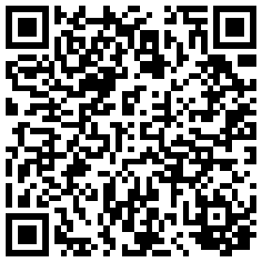
报名步骤：
- 报名同学进行私下联系沟通，以中学为单位自行组队，报名界面详见图一。（2人以上即可组队，后期将酌情根据回访学校报名和队长申请情况进行队伍整合）
- 组队结束后，由组长先行报名，阅读“社会实践安全计划书”，并选择“我已认真阅读，自愿报名”，后进入页面，选择图一中的“申请组长”选项，组长进入报名界面会拿到该队的组号（见图二），组长牢记组号，并尽快完成后续信息填写。
- 组长将组号告知给本组组员，随后其他组员在阅读完“社会实践安全计划书”后，在图一报名界面中“组员报名”中输入组号，完成该组员的报名与信息填写。
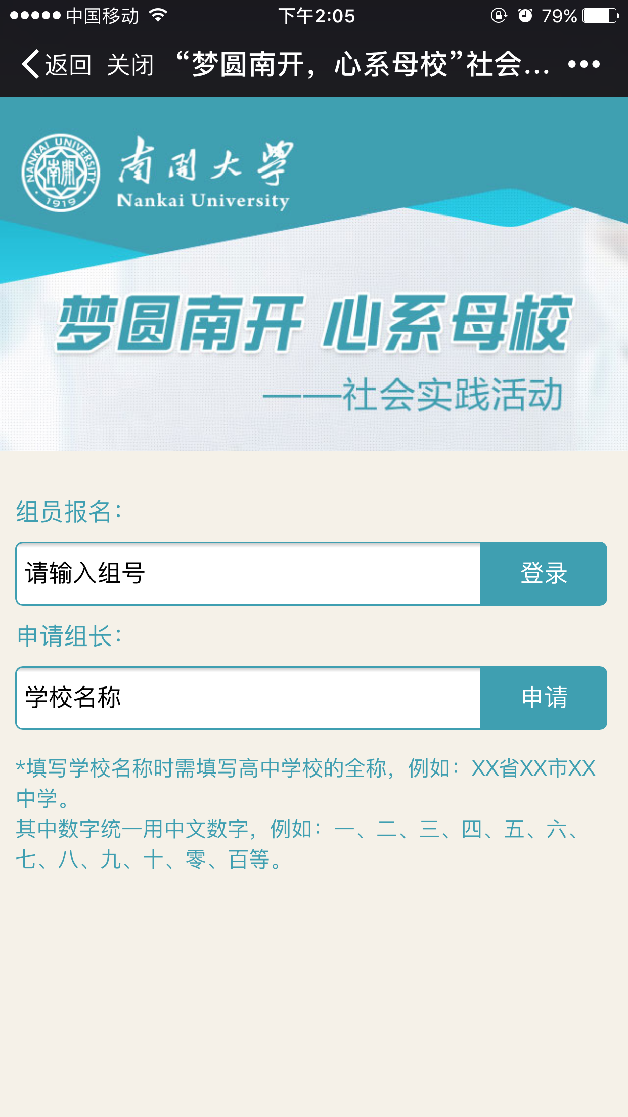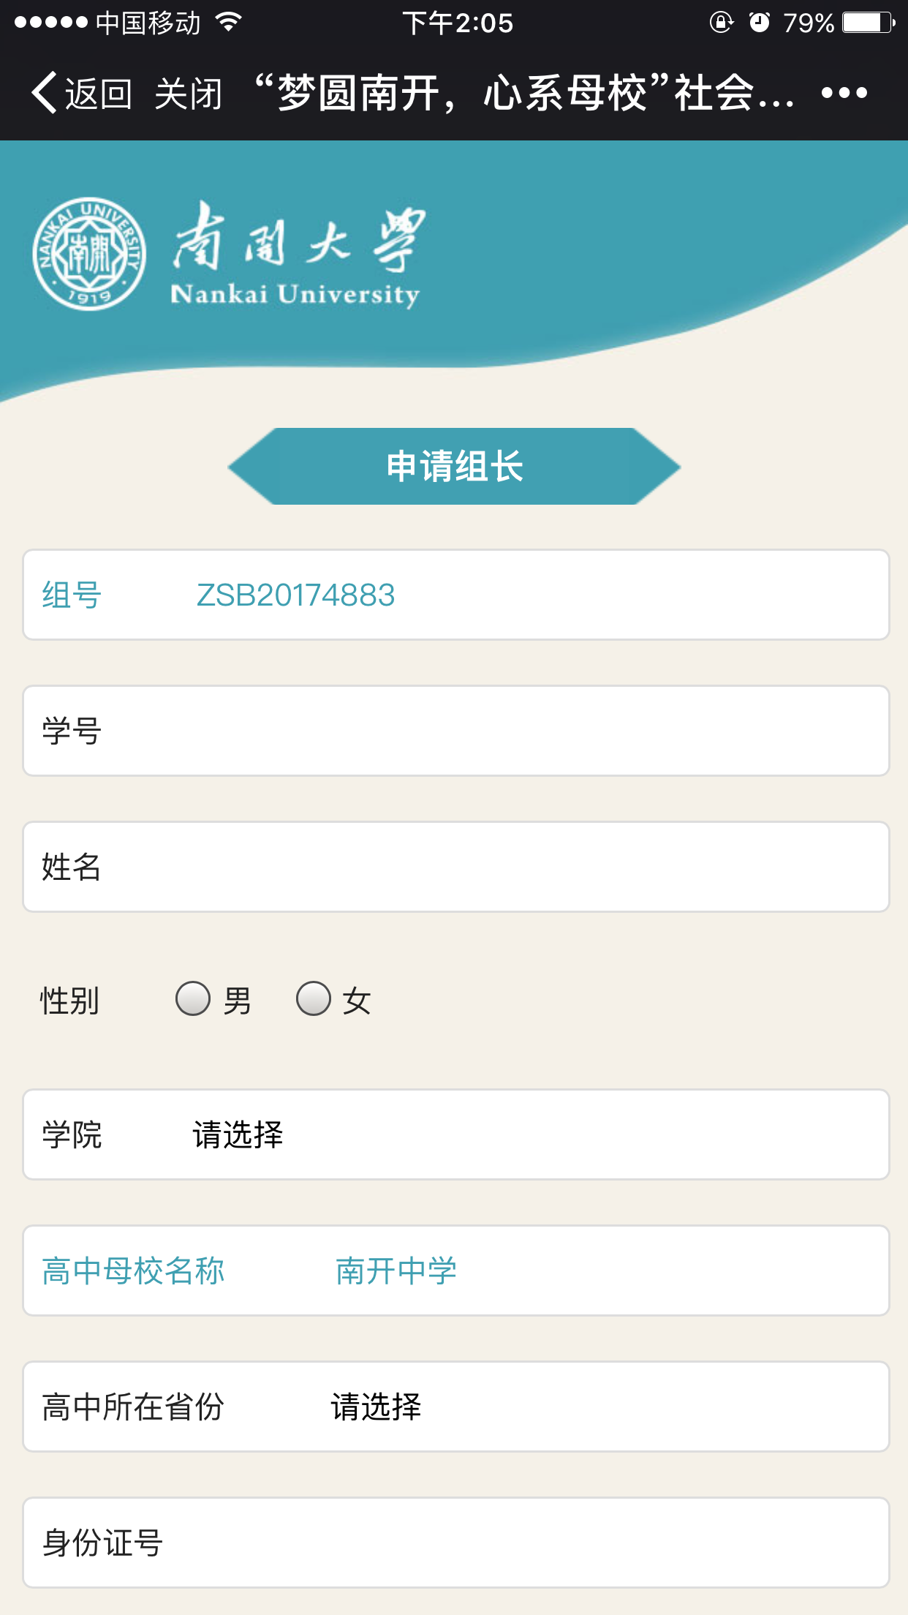
图一 图二
*我们会将最终报名情况反馈给各学院，并根据队伍人数和各高中回访人数进行回访队伍整合。
二、具体日程安排如下：
（一）12月7日至18日，各分团委将通知传达给学生，并组织学生积极报名；
（二）12月18日中午12:00，报名截止；
（三）12月底-1月上旬，汇总报名学生信息并为所有参与此次实践活动的同学购买意外保险、开展专题培训、领取招生宣传材料（具体时间另行通知）；
（四）1月中旬至2月下旬，各实践团队或个人根据计划赴实践地开展活动；
（五）春季学期，各实践团队或个人上交实践材料，学校召开寒假社会实践活动评审大会，择优评选出十佳个人、先进团队、优秀团队，并予以表彰（具体时间另行通知）。
三、工作要求
1.加强宣传，营造氛围。各学院团委要把寒假社会实践的宣传列入计划，积极主动地开展宣传工作。要充分利用新媒体的宣传功效，在本单位微信公共号开辟实践专栏，做到实践过程的全方位覆盖报道，扩大实践团队的影响力。
2.未雨绸缪，确保安全。各学院团委要把学生参与社会实践的安全问题作为首要任务来抓。按照“加强预防，安全第一”的方针，高度强调返乡安全，对参与社会实践的学生进行全员安全教育，注重整个实践过程中的安全督促和保障。
联系人: 吕雪艳 23501669
门舒弢 23501669
张璇 23508462

共青团南开大学委员会
南开大学招生办公室
二○一七年十二月
报：团中央学校部，团市委，校党委常委、副校长
送：学校办公室，各部、处，各分党委、党总支
发：各分团委

